DOKUMENTASI

Pada sistem informasi karyawan ini saya mengindentifikasi bahwa user yang dapat mengakses sistem ini adalah user dengan role admin maka pada sistem ini terdapat middleware, yang pertama auth untuk mengidentifikasi hak akses dari user, dan yang kedua schema untuk menghandle schema validations pada sistem.

1. Endpoint Menambahkan Karyawan

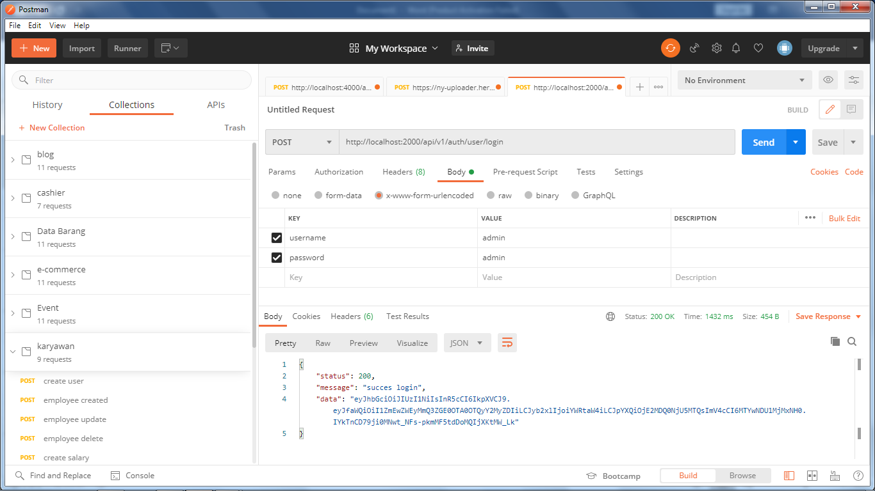

Sebelum user menginputkan data karyawan user terdaftar harus melakukan login untuk mendapatkan access token

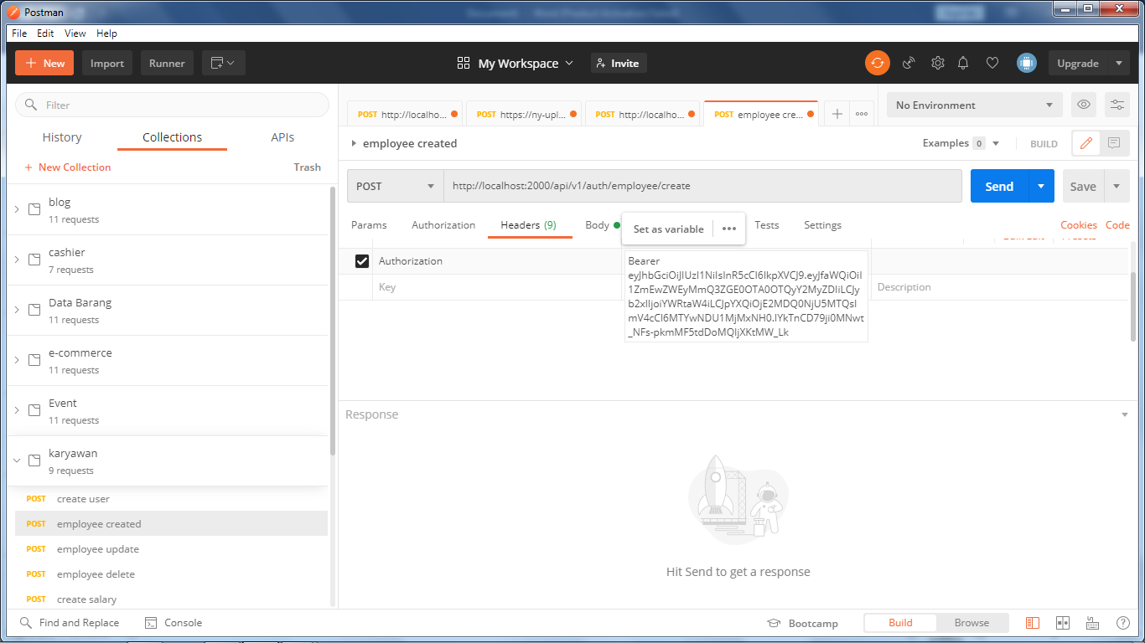

Access token digunakan pada headers authorization untuk mengidentifikasi user

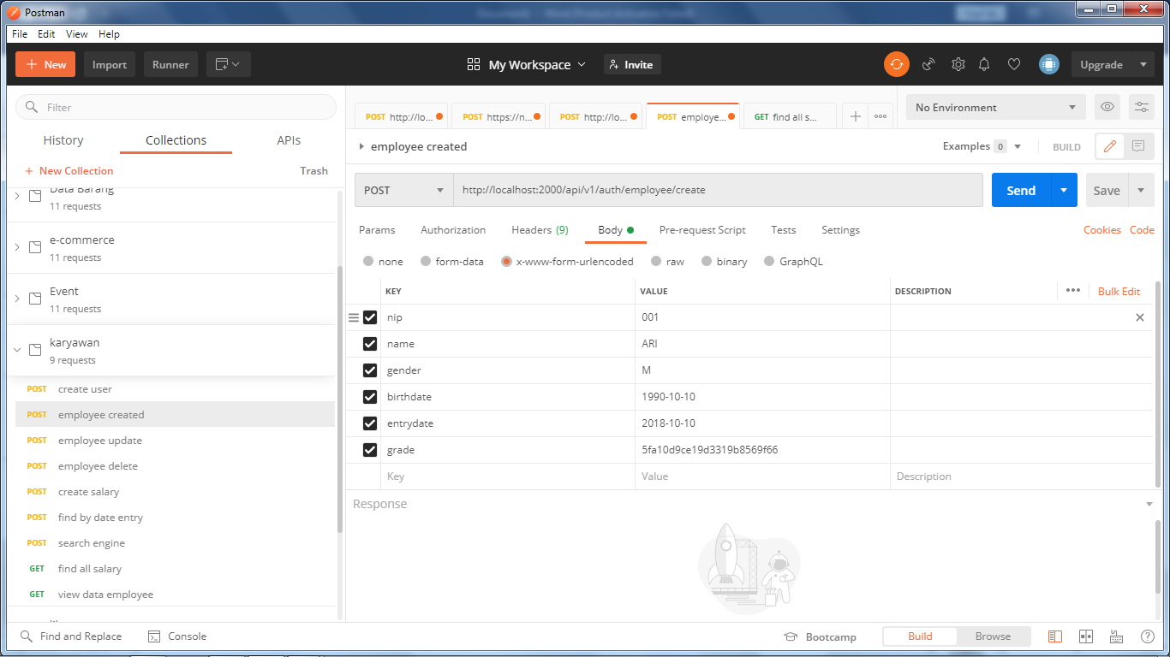

Sebelum sistem menginputkan data, sistem akan melakukan pencarian data dengan nip yang diinputkan untuk melakukan pengecekan apakah kayawan tersebut sudah ada pada sistem atau tidak, jika sudah ada sistem akan memberikan response error validation, pada field gender terdapat enum yaitu hanya dapat menginputkan data ‘M’ dan ‘F’, lalu pada field grade value yang dimasukan berupa objectId karena terdapat join / relasi tabel antara tabel karyawan dan tabel gaji, dalam hal ini sistem juga melakukan pengecekan berdasarkan objectId yang diinputkan apakah terdapat Id tersebut didalam tabel gaji, jika tidak ada akan memberikan response error validation, pada sistem ini juga terdapat endpoint untuk edit karyawan dan delete karyawan. Berikut response jika berhasil menginputkan data karyawan.

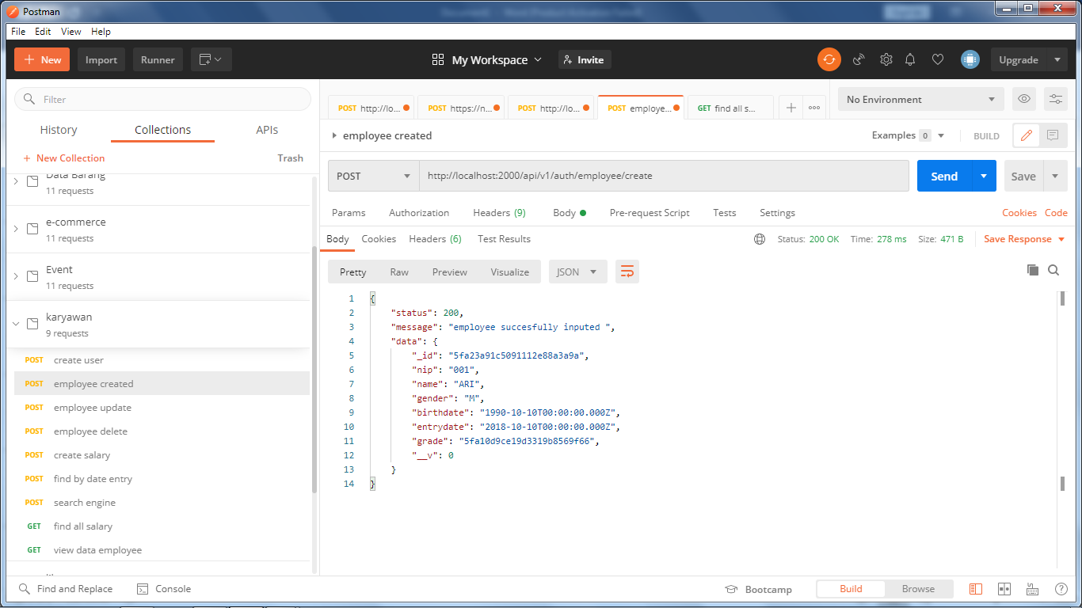

1. Endpoint Tampilan Report Karyawan

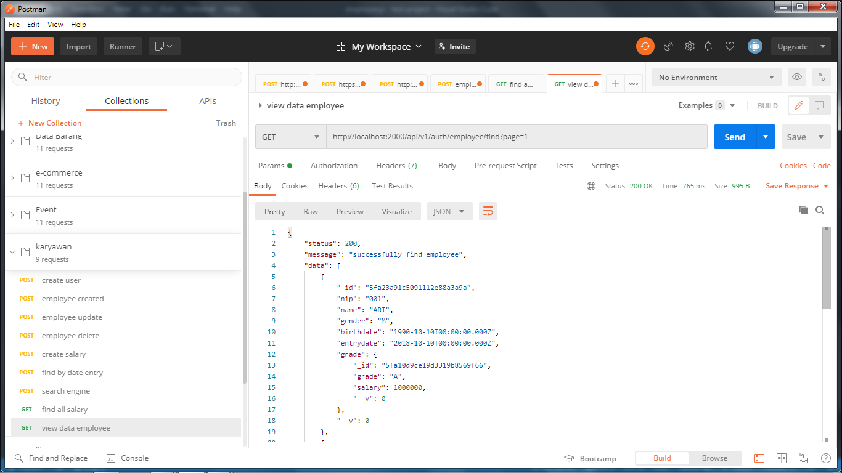

Response sistem ketika user melakukan query untuk melihat data karyawan, dalam response tersebut data yang ditampilkan berupa array karena sifat data yang jamak / lebih dari satu, pada key grade terdapat object yang berisi data gaji dari hasil join / relasi ke tabel gaji ketika tabel gaji dilakukan update dengan mengupdate salary / grade maka response sistem tersebut akan mengikuti data dari tabel gaji. Pada endpoint ini juga terdapat fitur pagination dengan limit 10 artinya data yang dikeluarkan pada response tersebut maksimal 10 data perpage dan seterusnya, berikut query pagination

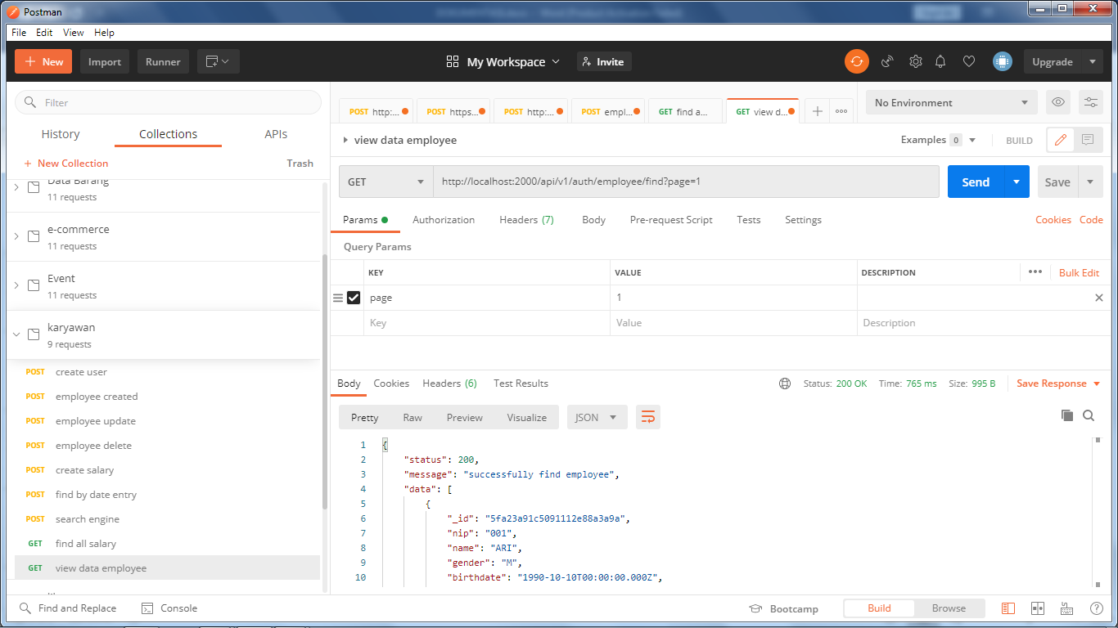

1. Endpoint Fitur Filter Berdasarkan Tanggal Masuk

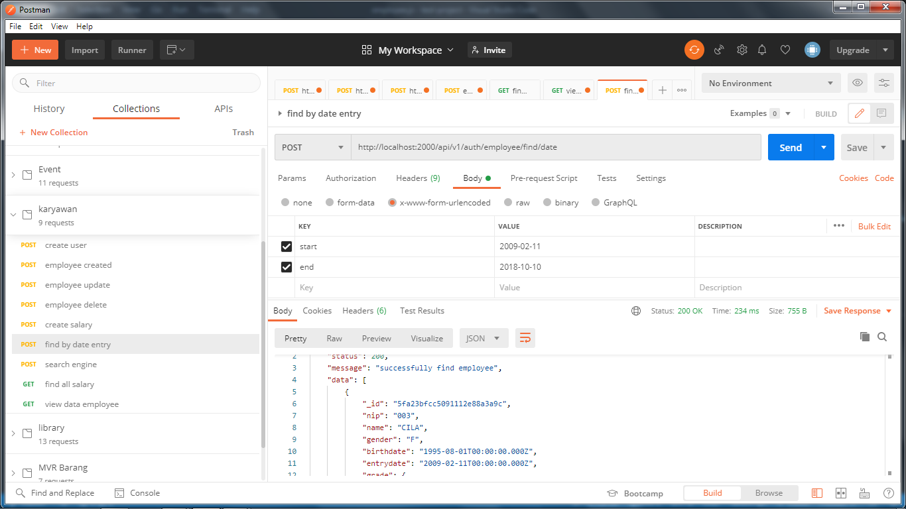

Pada endpoint ini user dapat menginputkan tanggal dengan format iso date (YYYY-MM-DD) dari tanggal xxx sampai tanggal xxx, berikut hasil response

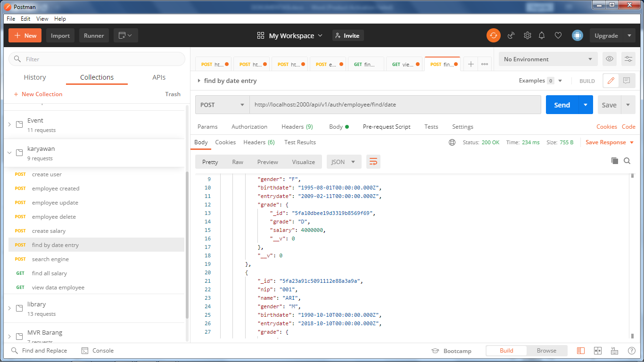

Jika user menginputkan start : ‘2009-02-12’ dan end :’2018-10-10, berikut hasilnya

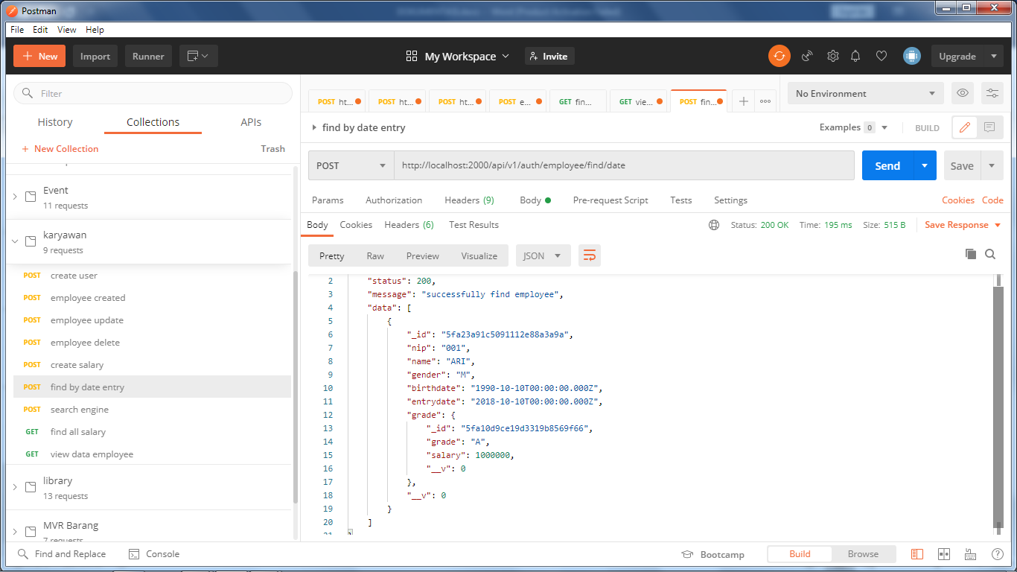

1. Enpoint Fitur Form Kosong

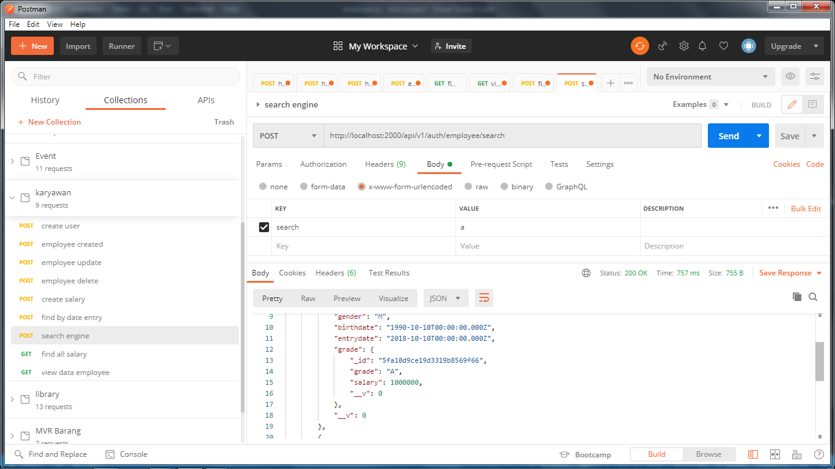

Ketika user menginputkan huruf a maka hasil response

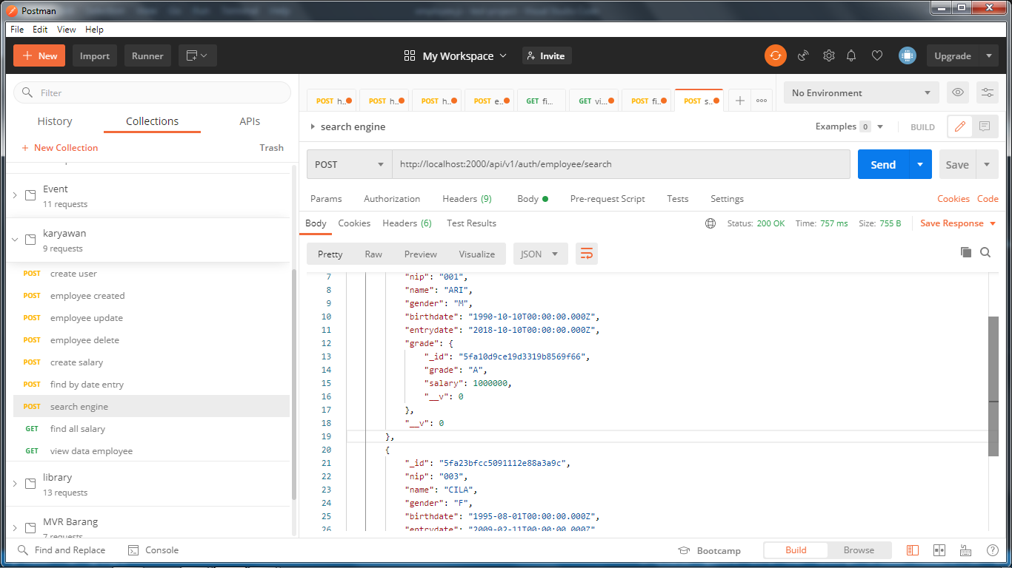

Data yang ditampilkan adalah data dari tabel karyawan pada collections nama dan nip, jika inputan user terdapat inisialisasi pada data tersebut maka response akan menampilkan data dari tabel karyawan yang terdapat sesuai dengan inputan dari user, jika user mengirimkan data kosong maka sistem akan memberikan response error validation seperti berikut ini

